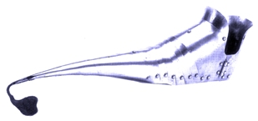 | Asociación Amigos do Patrimonio de Castroverde –CIF 27.329.226; Nº Insc. 8993  R/ Travesía de Montecubeiro, 38 -27120 CASTROVERDE – Lugo-  Telf. 659 52 39 60  http://amigosdopatrimoniodecastroverde.gal/  Enderezos electrónicos: amigosdopatrimoniodecastroverde@yahoo.es amigospatrimoniodecastroverde@gmail.com

XXXVIII ROMAXE DE CRENTES GALEGOS

Desorballando soños

12 de setembro
Penas de Rodas (Outeiro de Rei – Lugo)

Ás 10:00 h. Saída de Castro Verde.
10:30 h. Ronda da muralla- Avda. da Corulña.
11:00 h. Arredor desa hora. Pena de Rodas para ir collendo sitio.
Regreso ao rematar os actos.
Cada un leva o seu xantar e comemos xuntos.
Custo pagar autobús ( 5 ou 10 €)
Avisar antes do día 10 de setembro para ver que autobús temos que levar.
Saúdos.
Manolo

